Le ganasce dei freni della Munga e la loro regolazione

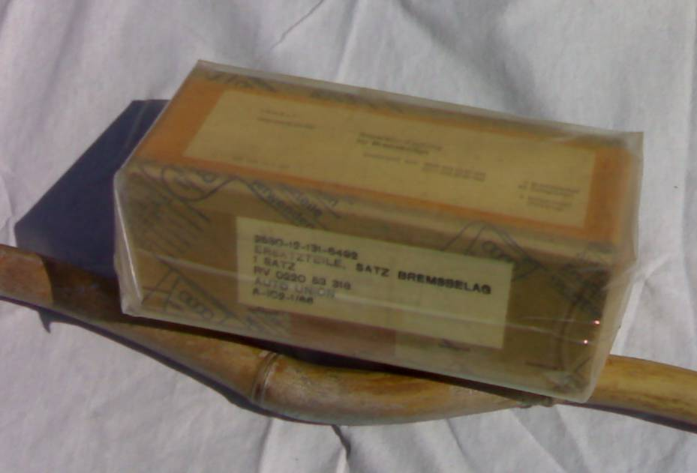
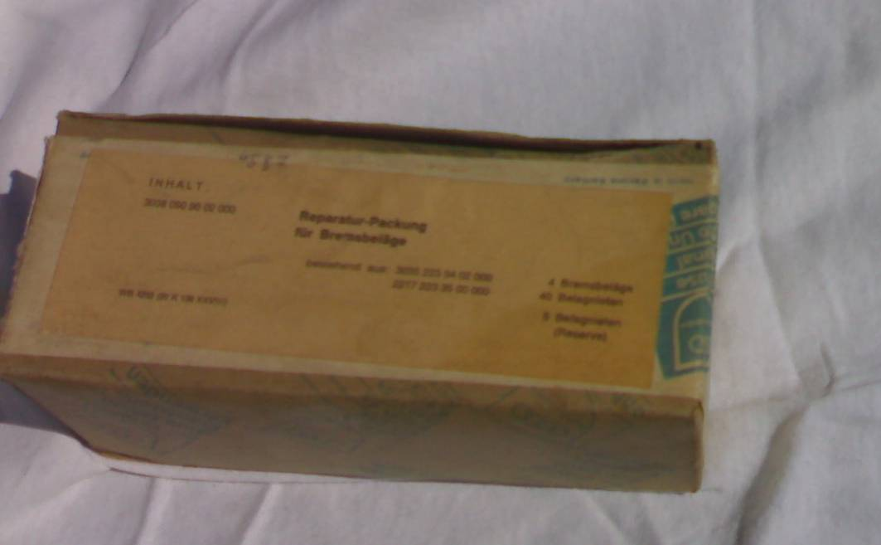
Per prima cosa per il cambio delle ganasce occorre un kit di ferodi originali come da foto qui sotto.

Il kit si compone da 4 ferodi, quindi per due ruote, 45 ribattini in ottone forati in testa, di cui 40 servono per le 4 ganasce (10 cadauna) 5 sono di scorta in caso uno si sciupi o si danneggi nel metterli, la precisione e l’organizzazione Teutonica in queste cose e’ fantastica, naturalmente e come potete vedere sono immancabilmente marcate con i 4 anelli e le varie sigle, codici e date come del resto tutti i pezzi di ricambio originali della Munga.
Lo potete constatare nella foto successiva.

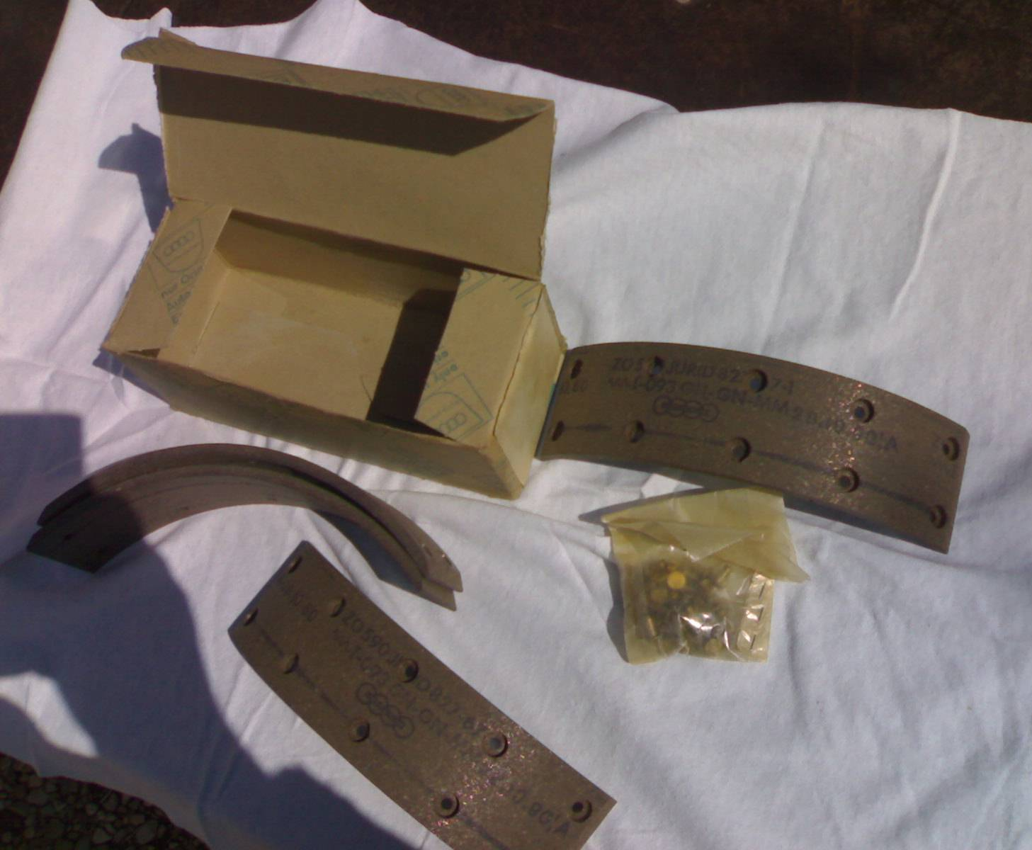

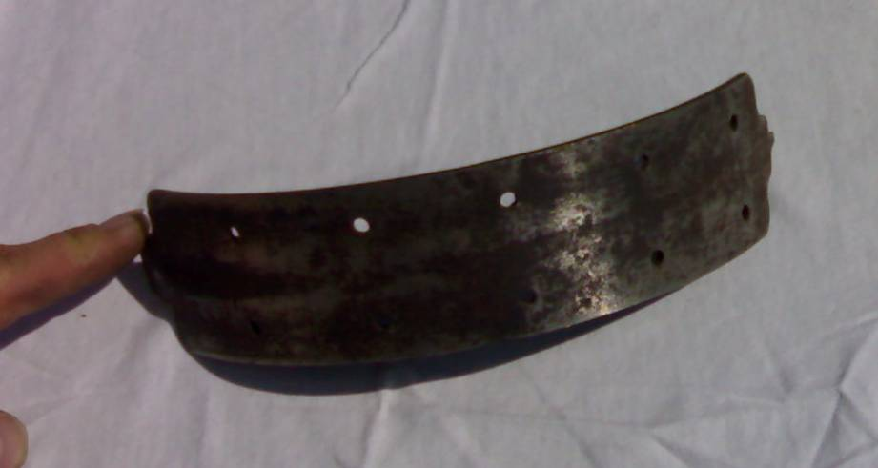
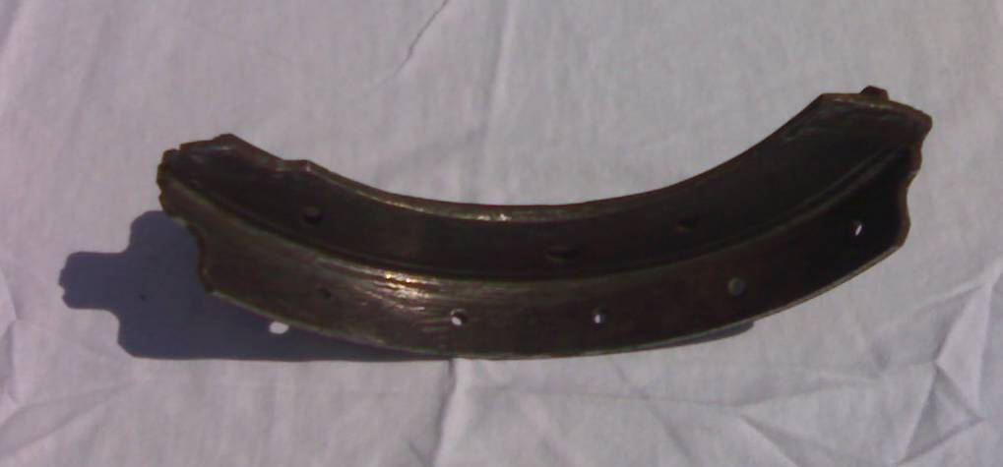
Per prima cosa bisogna togliere il vecchio ferodo, lo si puo’ togliere con qualsiasi mezzo atto allo scopo, con uno scalpello, riforando con un trapano i ribattini, con un piccolo flessibile molarli fino al pari ferro, importante e’ non danneggiare la parte in ferro, l’unico scopo e’ quello di ottenere una ganascia pulita dalla eventuale ruggine e dal vecchio ferodo, vedi immagini qui sotto.

A questo punto con la macchinetta che si vede nella foto qui sotto (che per comodita’ non e’ fissata al banco ma e’ stata fermata in morsa) si mettono i ribattini.
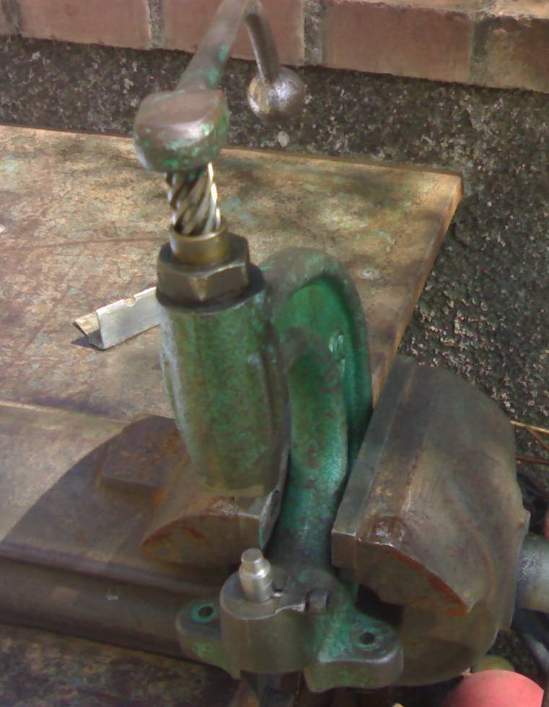
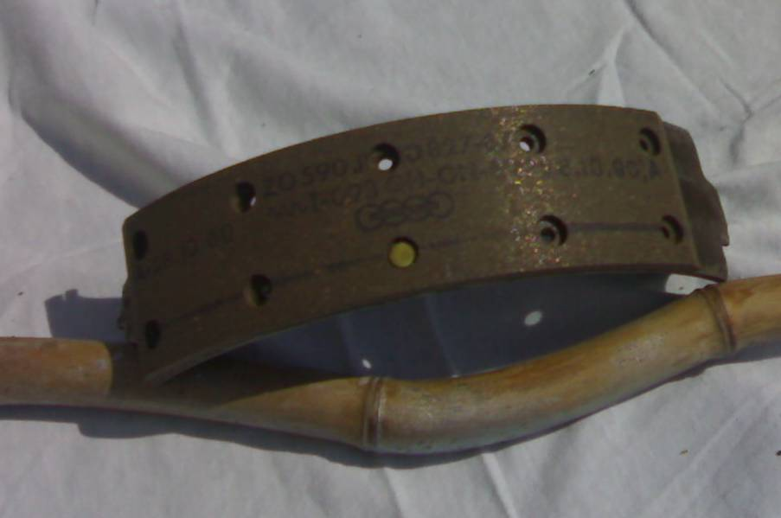

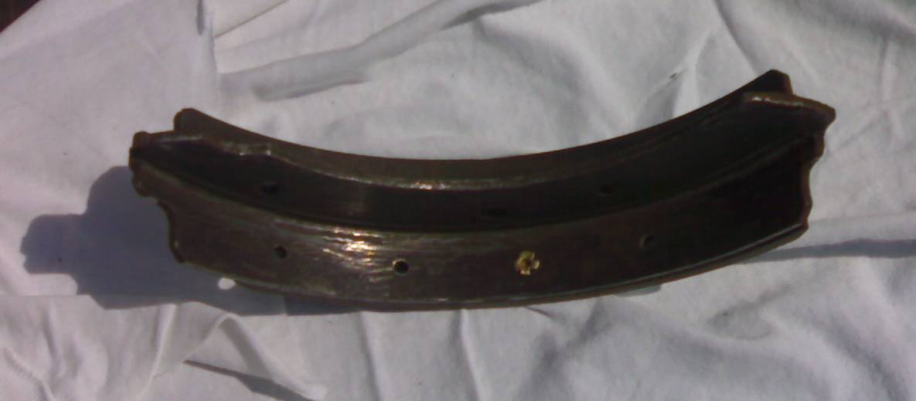

Naturalmente si parte a metterli con i due centrali, poi si alterna con due a destra e due a sinistra dall’interno verso l’esterno, fino a completare la ganascia, come da foto qui sotto.
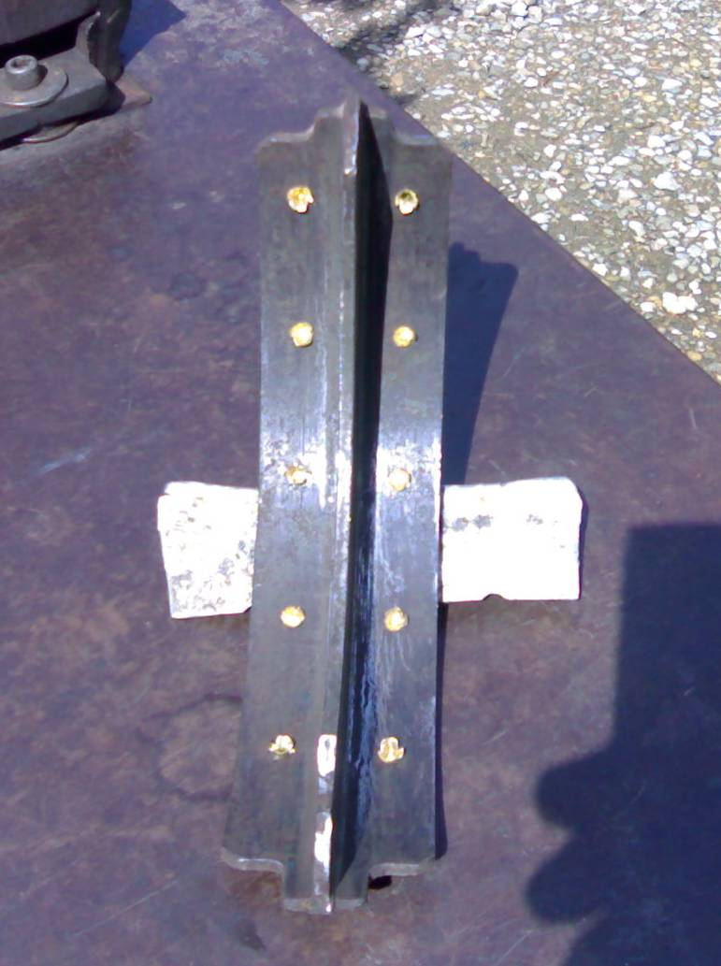

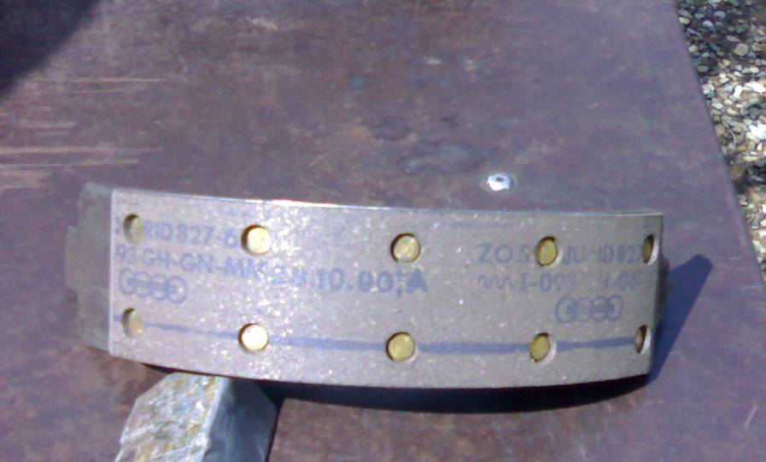

A questo punto, dopo aver preparato le 4 o le 8 ganasce, si 4 o 8 perche’ si cambia sempre un assale completo, mai una singola ruota, anche se con la regolazione si potrebbe andare a regolare in modo che quella con le ganasce vecchie tenda a frenare un po’ prima in modo da far recuperare una frenata migliore rispetto a quelle nuove che, in virtu’ del fatto che sono nuove appunto, morderebbero di piu’ facendo andare a destra o a sinistra la Munga.
Dicevamo, dopo aver preparato le ganasce bisogna pulire bene da grasso, olio dei freni e tutto quello che puo’ essere di untuosita’ sul piatto porta freni.
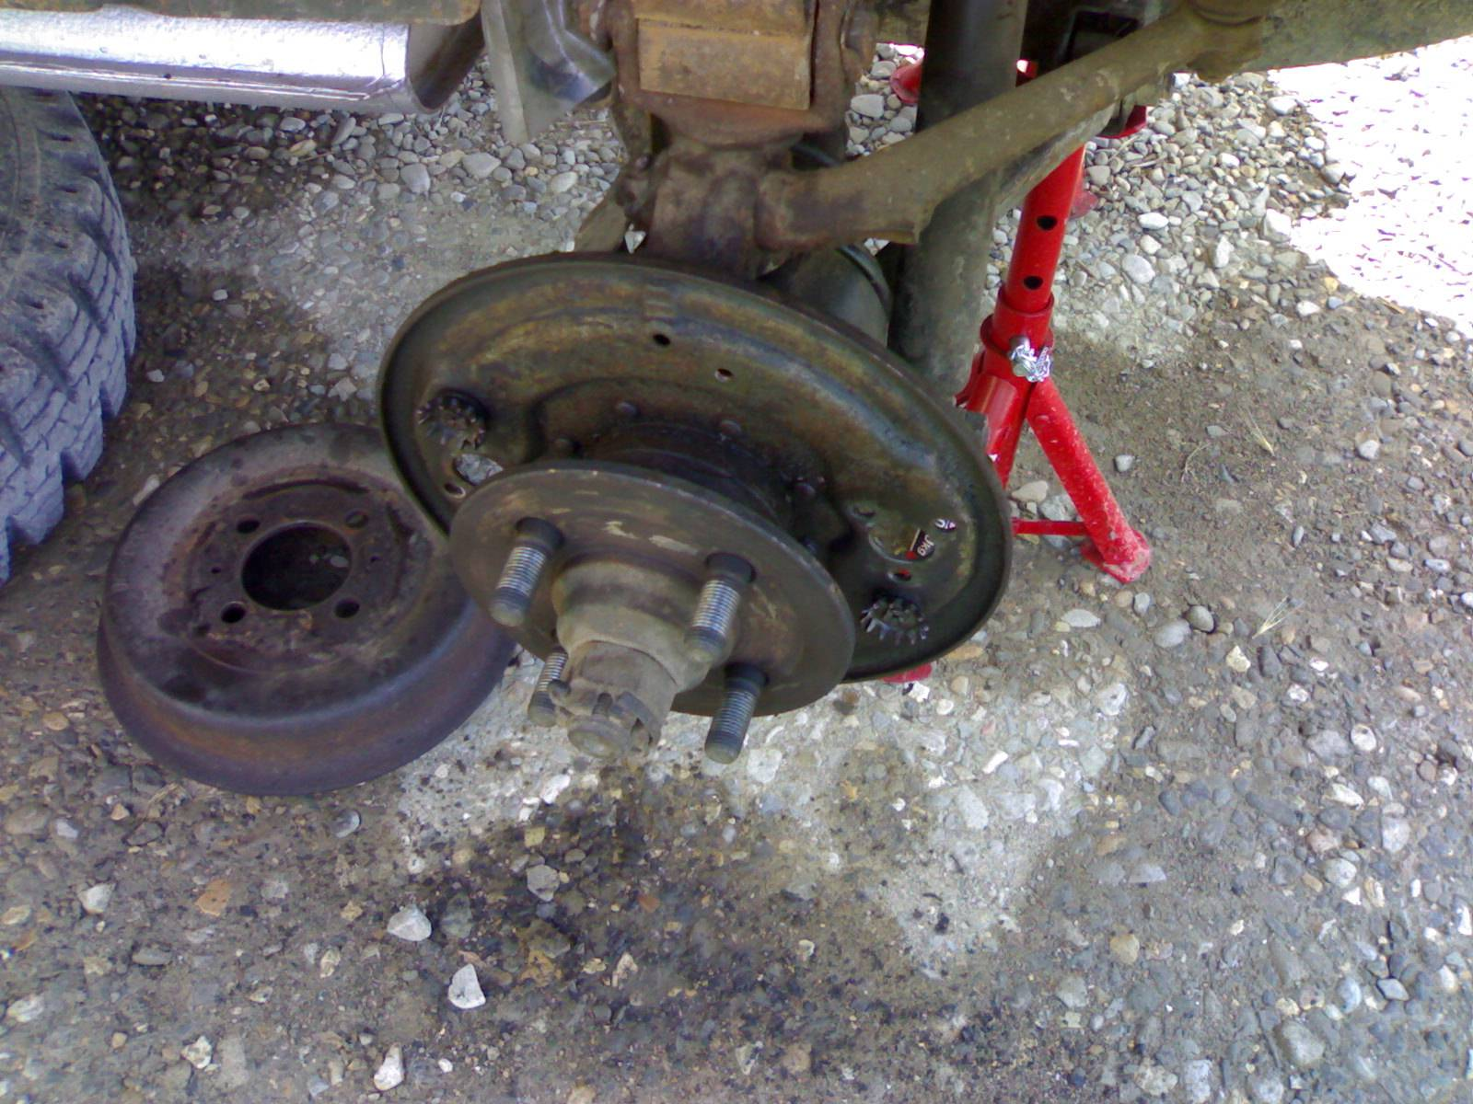

Una pulizia come questa in foto e’ gia’ sufficiente, come potete vedere, non presenta macchie di olio o grasso appiccicato sopra, sembra sporco, ma al tatto e’ completamente pulito e asciutto.
Naturalmente tutte le parti metalliche dei freni originalmente erano verniciate, ma io personalmente, non avendo una vernice adeguata che regga l’olio dei freni e il calore sviluppato da tamburo e ferodi specialmente in estate e in discesa, preferisco lasciare a ferro nudo, anche perche’ la vernice poi tende a sfogliarsi, a gonfiare, ringrinzire e staccarsi, andando a incrementare insieme allo spolvero dei ferodi lo sporco che si accumula dentro il tamburo.

Il passo successivo, se avete revisionato anche i cilindretti dei freni, e’ quello di rimontarli, cosa che puo’ avvenire anche senza smontare il porta colonnette (vedi l’ articolo Radbremszylinder).
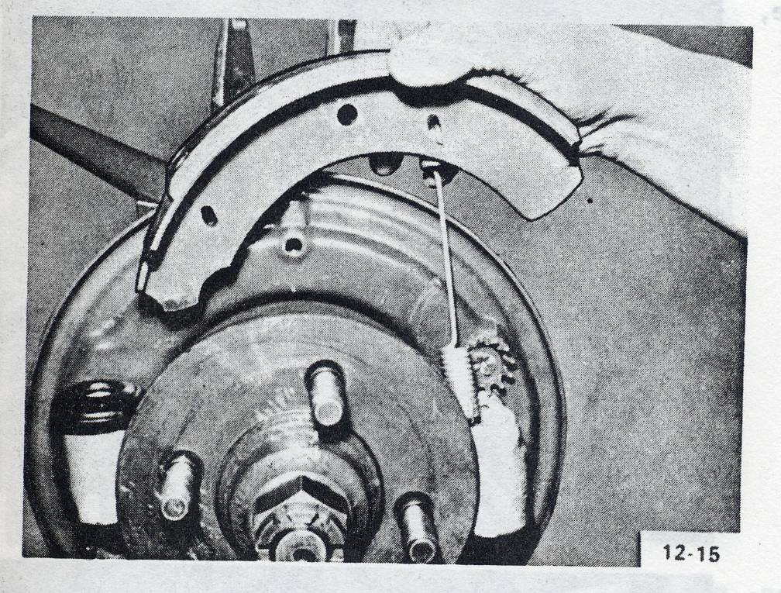
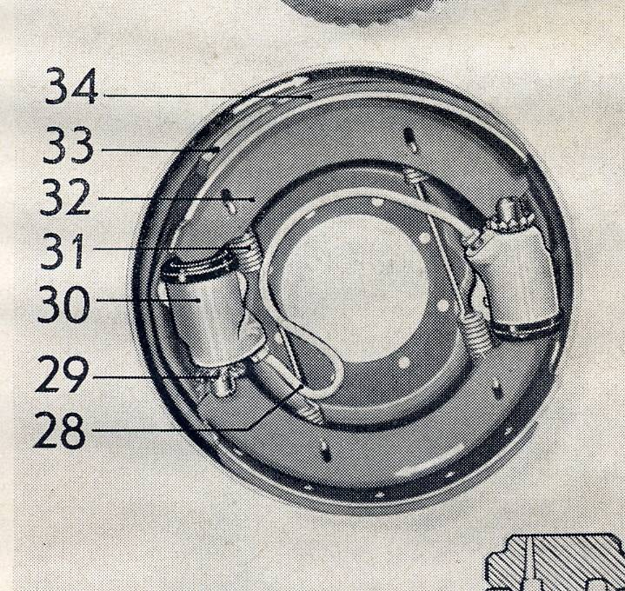
Una volta rimontati i cilindretti bisogna prendere la ganascia che volete mettere sopra e attaccarci le molle, occhio a come le mettete, c’e’ una parte piu’ lunga e un parte piu’ corta, per non compromettere il buon funzionamento dei freni osservate bene le immagini qui sotto.

ATTENZIONE, le ganasce hanno un verso, se osservate le parti dove appoggiano, sono di due misure, la parte piu’ stretta e’ quella che va ad infilarsi nel cilindretto, mentre la parte piu’ larga e’ quella che va ad infilarsi nella vite a corona da dove si puo’ regolare l’altezza.
Quando fate questa operazione assicuratevi che la parte che deve entrare nel cilindretto (la parte piu’ stretta) sia alloggiata correttamente, altrimenti rischiate di sciupare o rompere la cuffietta parapolvere esterna.
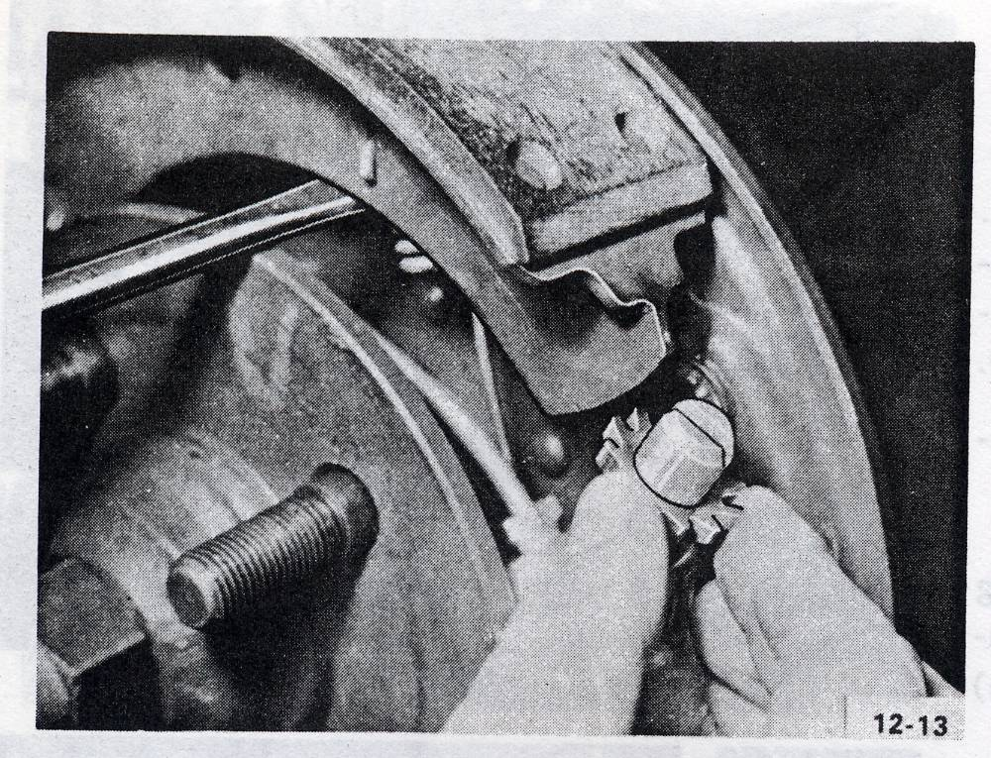
Una volta che siete riusciti ad attaccare le molle fra le due ganasce, con un cacciavite o un ferro simile, sollevate la ganascia e inserite la corona di regolazione, vedi immagine qui sotto a sinistra, (fate sempre attenzione alla parte stretta nel cilindretto, e due…). Anche la vite della corona di regolazione ha una parte, come potete vedere nella immagine qui sotto a destra, e’ fatta a scivolo, questo deve seguire l’andamento curvo della ganascia, sicuramente al primo tentativo vi girera’ fra le dita e la metterete al contrario, poco male, riprovate, risollevate la ganascia con il solito attrezzo e tentate di far girare la vite manualmente fino al punto giusto, se questa e’ un po’ duretta a girare non vi rimane altro che toglierla del tutto e rimetterla nella giusta posizione (fate sempre attenzione alla parte stretta nel cilindretto, e tre….).
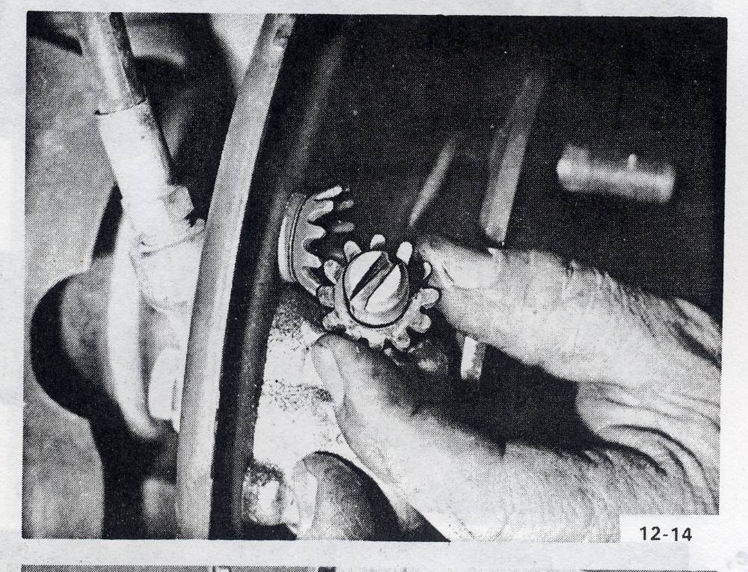

A questo punto, se non avete nel frattempo sciupato la cuffietta parapolvere e avete deciso di rismontare il tutto per sostituirla, siete quasi arrivati, manca la regolazione, questa fase e’ la piu’ critica di tutte, perche’ da questa dipende la frenata dritta e potente con il pedale del freno abbastanza alto.
Se questa fase viene eseguita in modo approssimato si possono evidenziare i seguenti problemi:
A) Ganasce mal regolate = Munga che tira a destra o a sinistra e frena poco.
B) Ganasce regolate bene ma troppo distanti dal tamburo = pedale del freno che va quasi a fine corsa e la macchina frena poco.
C) Ganasce regolate bene ma troppo vicine al tamburo = frenando anche regolarmente tendono a scaldare e quindi ad aumentare di volume, andando a bloccare le ruote della Munga.

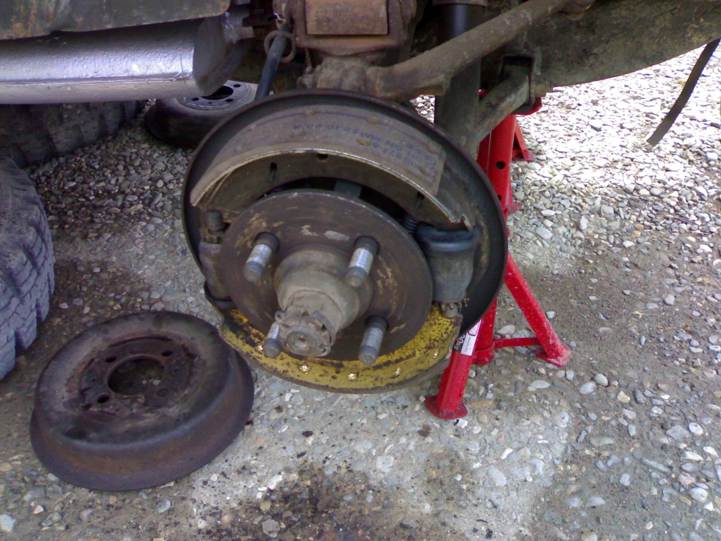
Il risultato di tutta l’operazione e’ il seguente.

La regolazione:

Per eseguire una corretta regolazione occorrono due persone, si puo’ fare anche da soli ma e’ molto piu’ complicato e laborioso.

Per prima cosa, da dove si regolano, si regolano dal bullone che e’ sopra o sotto il cilindretto, sopra o sotto dipende se e’ il destro o sinistro guardando il tamburo del freno (vedi immagine qui sotto particolare 9 e 12).
Per prima cosa, si rimonta la ruota per avere una massa volanica piu’ sostenuta e che il tamburo sia stretto nella sua giusta posizione.
Sempre a ruota sollevata la si fa girare per il senso di marcia in avanti quindi si gira il bullone fino a far bloccare la ruota, poi si torna indietro svitando di circa un quarto di giro, si fa nuovamente girare la ruota e la si riporta a bloccare. Questa operazione la si esegue almeno tre volte a ganascia poi, da sopra la vettura, si frena due o tre volte abbastanza forte, questo serve per far assestare bene la ganascia con il tamburo. Le ganasce devono essere concentriche ad esso, altrimenti non si frenera’ con tutta la superficie disponibile del ferodo. Fatte le frenate con il pedale si esegue ancora una volta la regolazione manuale e cioe’, si riporta il bullone a bloccare la ruota e lo si allenta, questa volta di circa mezzo giro, mezzo giro e’ indicativo, perche’ potrebbe bastare meno come di piu’,

Queste operazioni descritte qui sopra devono essere eseguite per ogni ruota.

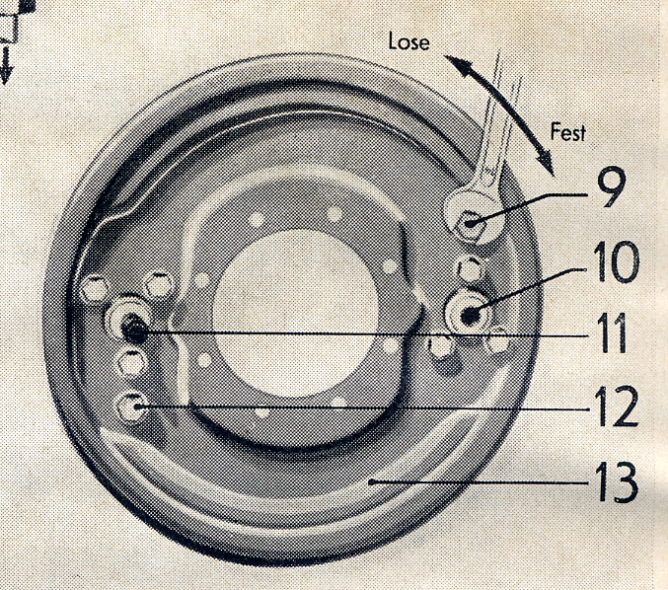

Lose = allenta

Fest = stringe

Infine controllare la corsa del pedale, questo deve rimanere abbastanza alto, se dovesse essere basso, le cause potrebbero essere:

A) Presenza di aria nell’impianto frenante. Eseguire lo spurgo dei freni.

B) Regolazione di una ruota non fatta o fatte male piu’ di una. Ripetere le regolazioni.

C) Mancanza di olio nella pompa freni. Riempire la vaschetta ed eseguire lo spurgo freni

Spero che con questo ultimo articolo sui freni sia fugato ogni dubbio per quanto riguarda l’impianto frenante della nostra amata MUNGA.

Un caloroso saluto

Roberto

